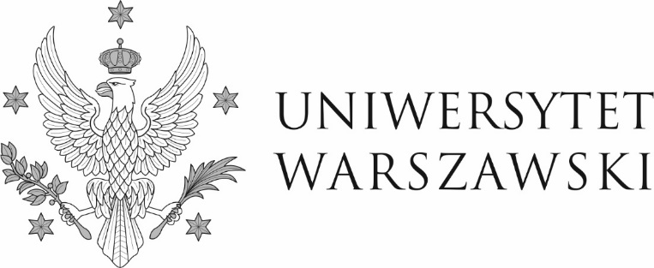
Warszawa, dnia 24.03.2023 r.
DZP-361/116/2022/AZ/280

Do wszystkich zainteresowanych

Dotyczy: postępowania o udzielenie zamówienia publicznego w trybie podstawowym
nr DZP-361/116/2022 pn. „Konserwację i utrzymanie w stałej sprawności instalacji systemu telewizji dozorowej w obiektach Uniwersytetu Warszawskiego, administrowanych przez Biuro Gospodarcze Uniwersytetu Warszawskiego”

INFORMACJA O WYBORZE NAJKORZYSTNIEJSZEJ OFERTY

Zamawiający, działając zgodnie z art. 253 ust. 2 ustawy z dnia 11 września 2019 r. - Prawo zamówień publicznych (Dz. U. z 2022 r. poz. 1710 z późn zm.), zwanej dalej „ustawą Pzp”, informuje, że jako najkorzystniejszą wybrał ofertę Wykonawcy: ADW Serwis Sp. z o.o., al. IX Wieków
Kielc 4/1, 25-516 Kielce.

Uzasadnienie wyboru: Oferta spełnia wszystkie wymagania przedstawione w ustawie Pzp i specyfikacji warunków zamówienia oraz uzyskała maksymalną liczbę punktów przyznaną w oparciu o ustalone kryteria oceny ofert i ich wagi – cena – 60% (waga kryterium), czas reakcji – 40% (waga kryterium).

W niniejszym postępowaniu oferty złożyło 3 Wykonawców:
Numer oferty | Wykonawca
1 | 2
1 | EL-CORP Sp. z o.o.  ul. Czarnocińska 31  03-110 Warszawa
2 | ADW Serwis Sp. z o.o.  al. IX Wieków Kielc 4/1  25-516 Kielce
3 | TRONIX s.c.  ul. Olbrachta 58a/173  01-111 Warszawa

Punktacja przyznana ofertom w każdym kryterium oceny ofert i łączna punktacja
Nr oferty | Liczba punktów w kryterium „cena” | Liczba punktów w kryterium „czas reakcji” | Łączna liczba punktów
2 | 60,00 pkt | 40,00 pkt | 100,00 pkt
3 | 50,64 pkt | 40,00 pkt | 90,64 pkt

W imieniu Zamawiającego
Pełnomocnik Rektora ds. zamówień publicznych

mgr Piotr Skubera

